1. java –jar sentinel-dashboard-1.4.0.jar

通过访问localhost:8080就进入到sentinel-dashboard界面

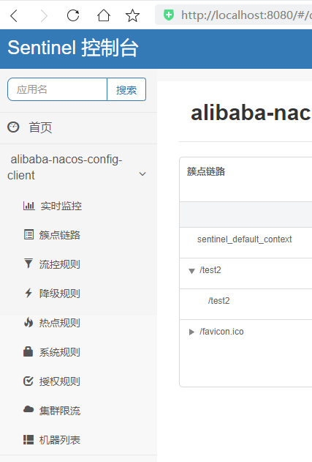

1. 启动nacos （nacos 可以做注册中心和配置中心）

**通过命令启动nacos（在nacos的bin目录下执行）**

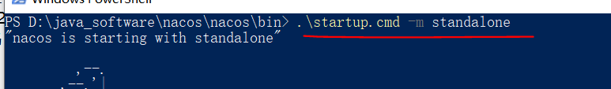

**通过访问**[**http://127.0.0.1:8848/nacos/**](http://127.0.0.1:8848/nacos/)

1. 属性文件配置（sentinel必须是bootstrap.properties）

**spring.application.name**=**alibaba-nacos-config-client  
server.port**=**8002  
  
spring.cloud.nacos.discovery.server-addr**=**127.0.0.1:8848  
spring.cloud.nacos.config.server-addr**=**127.0.0.1:8848  
spring.cloud.sentinel.transport.dashboard**=**localhost:8080**

**这里其中nacos的属性配置 spring.cloud.nacos.config.server-addr**

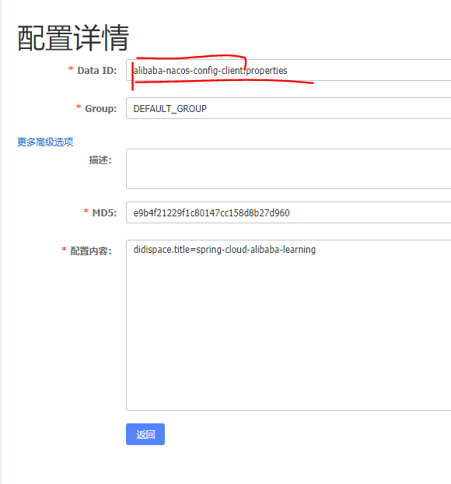

**alibaba-nacos-config-client是服务applicationname。**

**依赖的包有**

<**dependencyManagement**>  
 <**dependencies**>  
 <**dependency**>  
 <**groupId**>org.springframework.cloud</**groupId**>  
 <**artifactId**>spring-cloud-dependencies</**artifactId**>  
 <**version**>Finchley.SR1</**version**>  
 <**type**>pom</**type**>  
 <**scope**>import</**scope**>  
 </**dependency**>  
 <**dependency**>  
 <**groupId**>org.springframework.cloud</**groupId**>  
 <**artifactId**>spring-cloud-alibaba-dependencies</**artifactId**>  
 <**version**>0.2.1.RELEASE</**version**>  
 <**type**>pom</**type**>  
 <**scope**>import</**scope**>  
 </**dependency**>  
 </**dependencies**>  
</**dependencyManagement**>  
  
<**dependencies**>  
 <**dependency**>  
 <**groupId**>org.springframework.boot</**groupId**>  
 <**artifactId**>spring-boot-starter-web</**artifactId**>  
 </**dependency**>  
 <**dependency**>  
 <**groupId**>org.springframework.cloud</**groupId**>  
 <**artifactId**>spring-cloud-starter-alibaba-nacos-discovery</**artifactId**>  
 </**dependency**>  
 <**dependency**>  
 <**groupId**>org.springframework.cloud</**groupId**>  
 <**artifactId**>spring-cloud-starter-alibaba-nacos-config</**artifactId**>  
 </**dependency**>  
 <**dependency**>  
 <**groupId**>org.springframework.cloud</**groupId**>  
 <**artifactId**>spring-cloud-starter-alibaba-sentinel</**artifactId**>  
 </**dependency**>  
  
 <**dependency**>  
 <**groupId**>org.projectlombok</**groupId**>  
 <**artifactId**>lombok</**artifactId**>  
 <**version**>1.18.2</**version**>  
 <**optional**>true</**optional**>  
 </**dependency**>  
</**dependencies**>

最后启动项目，可以在dashboard界面监控流量或者控制流量